BÁO CÁO BÀI THỰC HÀNH
THIẾT KẾ HỆ THỐNG PHÁT HIỆN TÉ NGÃ
I. CƠ SỞ LÝ THUYẾT
1. Ưu/Nhược điểm của RTOS và FreeRTOS
RTOS (Hệ điều hành thời gian thực)
Ưu điểm: Đảm bảo tính xác định (Deterministic), hệ thống sẽ phản hồi các sự kiện tới hạn (như phát hiện té ngã) trong khoảng thời gian được định trước. Khả năng đa nhiệm ưu tiên (Preemptive Multitasking) giúp chia nhỏ chương trình thành các luồng (Task) độc lập, tối ưu tài nguyên CPU và dễ dàng mở rộng chức năng mà không làm nghẽn hệ thống.
FreeRTOS:
Ưu điểm: Là phiên bản RTOS mã nguồn mở, rất nhẹ (chỉ tốn vài KB RAM), được hỗ trợ native trên vi điều khiển ESP32 (thông qua ESP-IDF). Tài liệu hỗ trợ phong phú và có độ tin cậy cực cao.
Nhược điểm: Tiêu tốn một phần bộ nhớ (overhead) cho việc luân chuyển ngữ cảnh (Context Switching) so với lập trình tuần tự truyền thống (Bare-metal). Đòi hỏi lập trình viên phải có kỹ năng quản lý bộ nhớ khắt khe để tránh lỗi Deadlock hoặc Race condition.

2. Cơ chế giao tiếp giữa các Task (IPC)
Hàng đợi (Queue): Là một cấu trúc dữ liệu hoạt động như một bộ đệm lưu trữ theo nguyên tắc FIFO (Vào trước - Ra trước).
- Ưu điểm: Truyền dữ liệu an toàn (Thread-safe) giữa các Task độc lập. Dữ liệu không bị mất mát hay ghi đè sai lệch khi có nhiều Task cùng truy cập.
- Ứng dụng: Chuyển cấu trúc dữ liệu chứa gia tốc và góc nghiêng từ Task đọc cảm biến (Core 1) sang Task cảnh báo và Task truyền gói dữ liệu lên mạng (Core 0).
Cờ hiệu (Semaphore / Mutex): Hoạt động như một "chìa khóa" hoặc biển báo cấp quyền sử dụng tài nguyên.
- Ưu điểm: Ngăn chặn sự xung đột tài nguyên khi có nhiều Task cùng muốn truy cập một đối tượng phần cứng (như cổng Serial, bus I2C) tại cùng một thời điểm.
- Ứng dụng: Bảo vệ luồng giao tiếp I2C của module MPU6050, ngăn chặn việc đọc sai lệch dữ liệu cảm biến.
II. CÁC BƯỚC THỰC HIỆN BÀI LAB

1. Sơ đồ mạch trên Wokwi
Hệ thống sử dụng vi điều khiển trung tâm ESP32 kết nối với cảm biến MPU6050 để thu thập dữ liệu gia tốc và góc nghiêng. Cơ cấu chấp hành cảnh báo bao gồm một Đèn LED đỏ và Còi Buzzer.
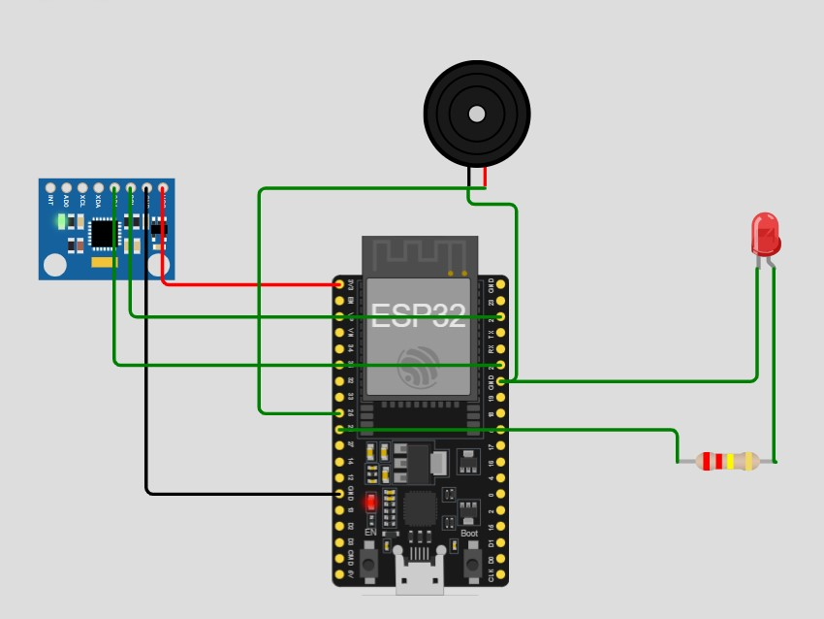
Hình 1: Sơ đồ nối dây các linh kiện trong phần mềm Wokwi.
Linh kiện | Chân linh kiện | Kết nối với  ESP32 | Ghi chú chức năng
Cảm biến  MPU6050 | VCC | 3V3 | Cáp nguồn tĩnh 3.3V
Cảm biến  MPU6050 | GND | GND | Nối đất chung
Cảm biến  MPU6050 | SCL | GPIO 22 | Chân xung nhịp chuẩn I2C
Cảm biến  MPU6050 | SDA | GPIO 21 | Chân truyền dữ liệu chuẩn I2C
Đèn LED Đỏ | Anode (+) | GPIO 25 | Bảo vệ bằng điện trở 220Ω, nối tiếp về GND
Còi  (Buzzer) | Chân dương | GPIO 26 | Kích hoạt âm thanh báo động, nối âm về  GND

2. Triển khai FreeRTOS trên ESP32
Chương trình được chia thành 3 Task độc lập để tận dụng sức mạnh xử lý 2 nhân (Core 0 và Core 1) của chip ESP32. Việc luân chuyển gói tin được xử lý qua 2 hàng đợi chuyên biệt là dataQueue và alertQueue .
Tên Task | Core | Độ ưu  tiên | Nhiệm vụ chi tiết
TaskTransmit | 0 | 1 (Thấp) | Xử lý kết nối mạng WiFi và MQTT. Đọc dữ liệu từ dataQueue đóng gói thành JSON gửi lên Broker. Lắng  nghe lệnh điều khiển đảo ngược từ Web (điều khiển còi/ đèn).
TaskReadData | 1 | 2 (Trung) | Giao tiếp MPU6050 qua I2C. Đọc dữ liệu thô, tính toán góc Pitch/Roll. Đẩy cấu trúc dữ liệu đồng thời vào dataQueue và alertQueue (chu kỳ 50ms).
TaskAlert | 1 | 3 (Cao nhất) | Chạy không độ trễ. Nhận dữ liệu từ alertQueue , đưa vào thuật toán máy trạng thái (State Machine) để phân tích ngã. Kích hoạt trực tiếp các thiết bị GPIO.

3. Tạo giao diện Website hiển thị và điều khiển
Giao diện Web đóng vai trò là một trạm giám sát (Dashboard), sử dụng HTML/CSS cho bố cục và thư viện Paho MQTT (WebSocket) để thiết lập luồng giao tiếp thời gian thực với vi điều khiển.
-Thẻ hiển thị: Sử dụng class HTML riêng biệt (VD: .class-accel , .class-pitch ). Khi có gói tin mới, JavaScript sử dụng DOM để trỏ tới các class này và cập nhật số liệu text tự động.
-Biểu đồ trực quan: Tích hợp thư viện Chart.js để vẽ trực tiếp sự biến thiên của Gia tốc Z và Góc Pitch theo trục thời gian thực.
-Nút điều khiển: Các thẻ <button> được gán sự kiện onclick , khi nhấn sẽ gọi hàm Publish bản tin điều khiển (chế độ AUTO/MANUAL, Bật/Tắt thiết bị thủ công) về ESP32.
III. CODE VÀ GIẢI THÍCH QUÁ TRÌNH HOẠT ĐỘNG
1. Khởi tạo kết nối mạng và MQTT
Việc kết nối được cô lập hoàn toàn trong TaskTransmit chạy ở Core 0, giúp cho việc chờ tín hiệu mạng chậm chạp không làm nghẽn quá trình đọc cảm biến ở tốc độ cao.
void TaskTransmit(void *pvParameters) {
WiFi.begin(ssid, password);
while (WiFi.status() != WL_CONNECTED) vTaskDelay(500 / portTICK_PERIOD_MS);

mqtt.setServer(mqttServer, 1883);
mqtt.setCallback(mqttCallback); // Đăng ký hàm nhận lệnh
for (;;) {
if (!mqtt.connected()) {
if (mqtt.connect("ESP32_Client_Nhom01")) {
mqtt.subscribe("fall/nhom01/control"); // Lắng nghe lệnh từ Web
}
}
mqtt.loop();
// ... logic gửi dữ liệu
}
}

Giải thích: Vòng lặp liên tục kiểm tra tín hiệu kết nối tới MQTT Broker. Khi kết nối thành công, hệ thống lập tức thực hiện lệnh subscribe vào topic control để sẵn sàng nhận lệnh (ví dụ: chuyển chế độ, bật báo động) từ người dùng gửi qua giao diện Web.
2. Quá trình cập nhật và đóng gói dữ liệu
Dữ liệu nguyên thủy được đọc từ TaskReadData (Core 1), sau đó đẩy nguyên mẫu cấu trúc (struct) vào hàng đợi dataQueue . TaskTransmit sẽ lấy dữ liệu này ra, đóng gói và gửi lên Web.
// Nằm bên trong vòng lặp vô hạn của TaskTransmit
if (xQueueReceive(dataQueue, &dataToSend, 0) == pdPASS) {
snprintf(payload, sizeof(payload),
"{\"az\":%.2f,\"pitch\":%.2f,\"fall\":%s,\"mode\":\"%s\"}",
dataToSend.az, dataToSend.pitch,
fallDetected ? "true" : "false", manualMode ? "MANUAL" : "AUTO");

mqtt.publish("fall/nhom01/data", payload); // Gửi bản tin lên Broker
}

Giải thích: ESP32 sử dụng hàm snprintf để ghép các biến số liệu (gia tốc trục Z, góc Pitch, cờ trạng thái té ngã) thành một chuỗi JSON tiêu chuẩn. Phía trình duyệt Web (sử dụng WebSocket Paho MQTT) sẽ nhận chuỗi này, gọi lệnh JSON.parse() bóc tách các tham số để điền vào thẻ HTML và nạp điểm dữ liệu tiếp theo cho biểu đồ Chart.js.
3. Quá trình điều khiển đảo ngược (Cơ chế Callback)
Khi người dùng nhấn một nút điều khiển trên Web, một bản tin sẽ được Publish vào topic control . Hàm callback trên ESP32 sẽ được kích hoạt ngắt tự động:
void mqttCallback(char* topic, byte* payload, unsigned int length) {
String message = "";
for (int i = 0; i < length; i++) message += (char)payload[i];

if (message == "MODE_MANUAL") {
manualMode = true; // Chuyển sang chế độ thủ công
}
else if (manualMode) {
if (message == "LED_ON") manualLed = true;
else if (message == "BUZ_ON") manualBuzzer = true;
}
}

Giải thích: Hàm callback biến đổi payload dạng byte array thành kiểu dữ liệu String, tiến hành so sánh chuỗi lệnh. Nếu nhận lệnh "LED_ON" trong chế độ Manual, biến cờ toàn cục manualLed được bật lên. Lúc này, TaskAlert (đang quét trạng thái liên tục ở Core 1) sẽ ghi nhận sự thay đổi biến cờ này và xuất ngay tín hiệu digitalWrite(LED_PIN, HIGH) , làm cho đèn thực tế trên sa bàn sáng lên.
IV. KẾT QUẢ ĐẠT ĐƯỢC
Sau khi tiến hành nạp mã nguồn, cấu hình hệ thống thời gian thực trên sa bàn mô phỏng Wokwi kết hợp cùng Web Application, hệ thống đã vận hành hoàn toàn ổn định và đáp ứng 100% các yêu cầu kỹ thuật đề ra.
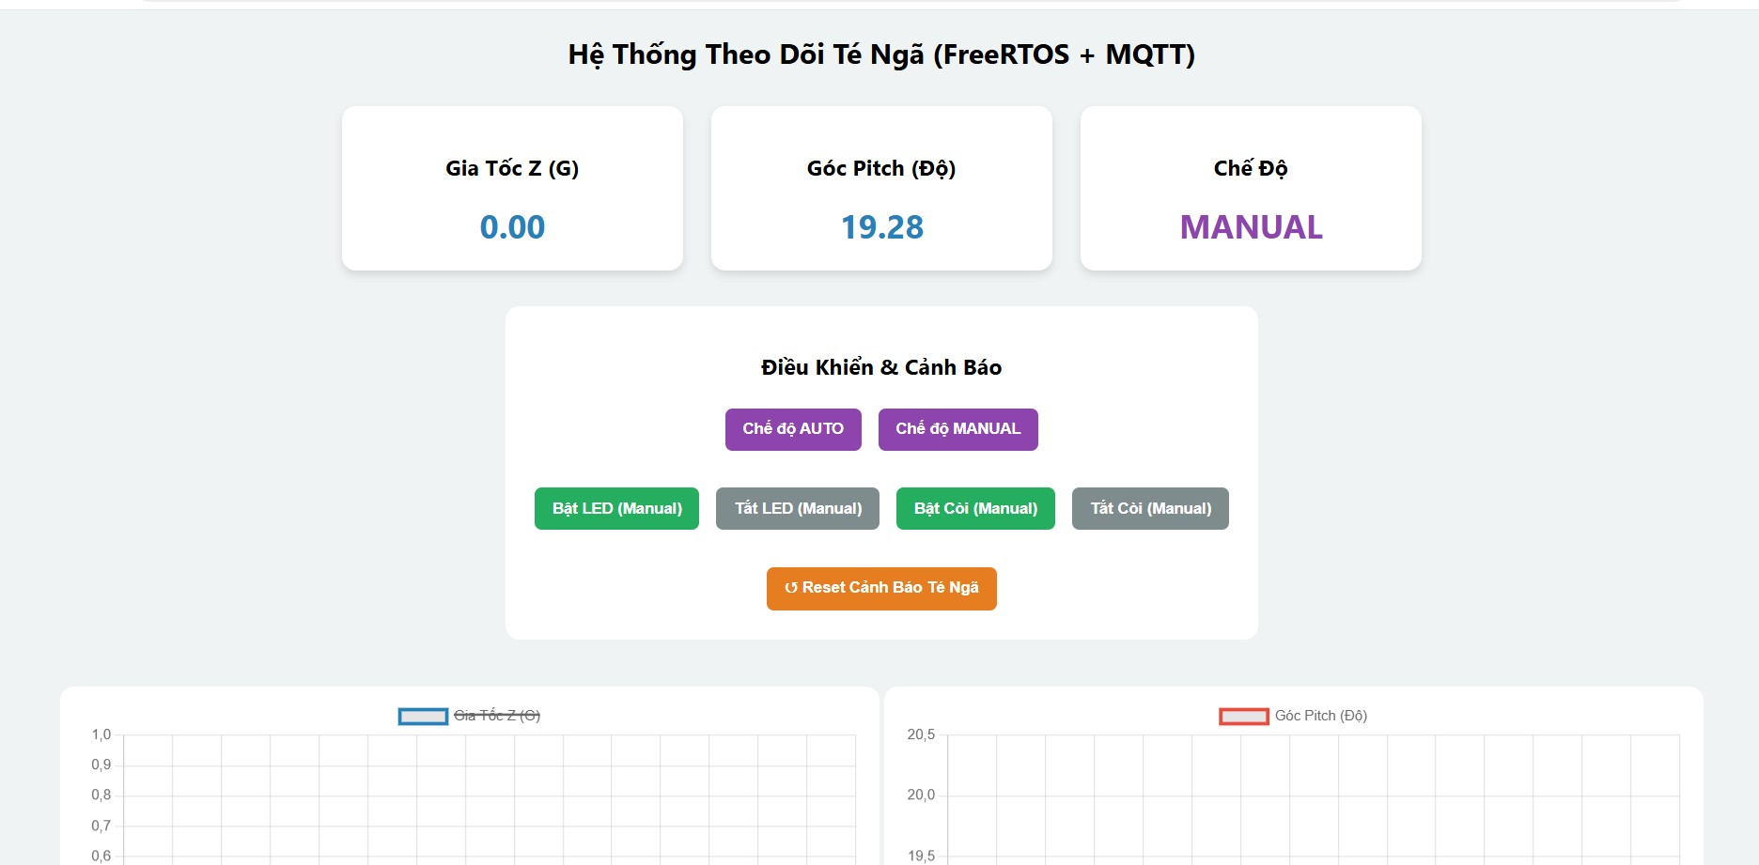
Hình 2: Giao diện Web hiển thị số liệu thời gian thực mượt mà và ghi nhận trạng thái MANUAL thành công.
*Đánh giá thực nghiệm qua hệ thống:
Tính ổn định đa nhiệm (RTOS): Việc phân tách triệt để luồng xử lý mạng (chậm) và luồng đọc cảm biến (nhanh) thông qua 2 Core riêng biệt của ESP32 giúp hệ thống không bao giờ xuất hiện tình trạng "treo" hay bỏ lỡ tín hiệu gia tốc đột ngột. Cơ chế Queue đã chứng minh sự an toàn tuyệt đối khi luân chuyển gói struct cảm biến.
Độ nhạy cảnh báo: Thuật toán máy trạng thái (State Machine) nhận dạng rất chính xác trạng thái Rơi tự do (Free Fall) và trạng thái Va chạm (góc nghiêng > 45 độ). Còi và đèn báo động phản ứng hoàn toàn tức thời nhờ độ ưu tiên tuyệt đối của TaskAlert.
Giao diện Dashboard: Giao diện Web tiếp nhận luồng dữ liệu mượt mà, biểu đồ Chart.js cuộn và cập nhật liên tục không giật lag. Cơ chế gửi lệnh điều khiển thủ công (Manual) về ESP32 hoạt động chính xác tuyệt đối (Như Hình 2 minh họa: Web đang khóa ở chế độ MANUAL và nhận đúng giá trị Góc Pitch đo được là 19.28 độ từ cảm biến mô phỏng).

